«В гостях у сказки»

внеклассное интеллектуальное состязание по предметам
2 класс

МОУ Купанская СШ
Переславский район Ярославской области
Учитель начальных классов
Карцева Ирина Николаевна

Вступление
Учитель:
Сейчас состоится внеклассное интеллектуальное состязание в парах по предметам: русский язык, математика, литературное чтение, окружающий мир. Но для этого мы отправимся в сказку… (показ заставки «В гостях у сказки»)

Задание № 0
Учитель:
Угадайте сказочный предмет и из какой он сказки (волшебная лампа из сказки «Волшебная лампа Аладдина»).
(Использован инструмент фипчарта – «скрытый объект", то есть достаточно направить курсор на название сказки и нажатием левой кнопки мыши то скрывать его на время угадывания, то, для подтверждения, проявлять).
В качестве разминки джинн из этой сказки предлагает вам «Мудрёные задачи»:

Шли 5 братьев, у каждого брата по 1 сестре. Сколько шло человек? (6)

Сколько концов у пяти палок? (10)

6 картофелин сварились за 30 минут. За сколько минут сварятся 2 картошки? (за 30 минут)

Поле пахали 7 трактористов. 2 трактора остановились. Сколь тракторов в поле? (7)

Подумай и скажи – кто быстрее переплывает речку – утята или цыплята? (утята)

Подумай и скажи – какого цвета волосы у колобка? (он лысый)

На столе лежит 2 яблока и 4 груши. Сколько всего овощей лежит на столе? (0)

Пошли 2 девочки в лес за грибами, а навстречу 2 мальчика. Сколько всего детей идёт в лес? (2)

У 6 – летней девочки была кошка с коротким хвостом. Она съела мышку с длинным хвостом. А мышка проглотила 2 зёрнышка и кусочек сыра. Скажи, сколько лет девочке, у которой была кошка? (6)

В комнате горело 5 свечей. Зашёл человек, потушил 2 свечи. Сколь свечей осталось? (2)

Подумай и скажи, что помогает белым медведям выжить в пустыне, где нет воды?

Росла берёза. На берёзе 5 больших веток. На каждой ветке по 5 маленьких веточек. На каждой маленькой веточке по яблочку. Сколько всего яблок?

Лежали конфетки в кучке.
Две матери, две дочки,
да бабушка с внучкой
взяли по штучке.
И не стало этой кучки.
Сколь конфет было в кучке? (3)

Подумай и скажи – кто громче рычит: тигр или буйвол?

Бревно распилили на 4 части. Сколь сделали распилов? (3)

Сколь грибов можно вырастить из 5 семечек?

Раздумье
Учитель:
Сейчас каждый из вас получит задание и на раздумье над ним будет дано 5 минут.

Задание № 1
Учитель:
Угадайте сказочный предмет и из какой он сказки (хрустальная туфелька из сказки «Золушка»).
(Использован инструмент фипчарта – «скрытый объект", то есть достаточно направить курсор на название сказки и нажатием левой кнопки мыши то скрывать его на время угадывания, то, для подтверждения, проявлять).

К доске приглашаются двое учеников, которым достались сложные ребусы от Золушки. Посмотрим – как они справились с заданием. За каждое отгаданное слово –
2 балла.
(Использован инструмент фипчарта – «скрытый объект", то есть достаточно направить курсор на прямоугольник и нажатием левой кнопки мыши то скрывать его на время разгадывания, то, для подтверждения, проявлять).

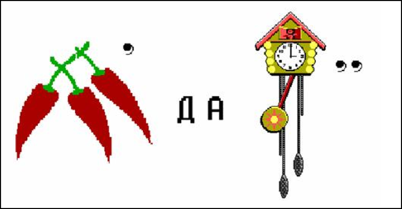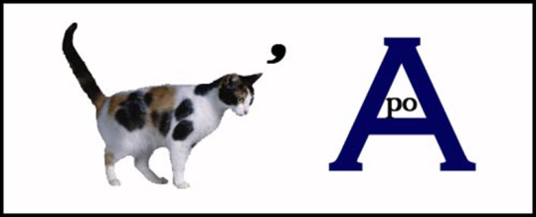
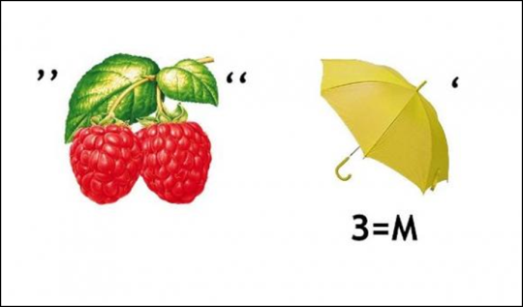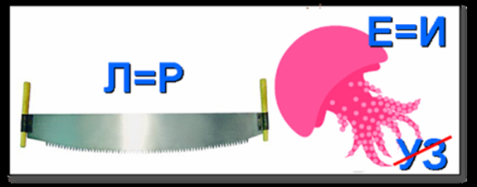
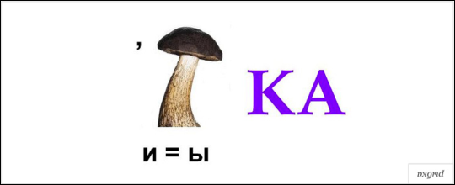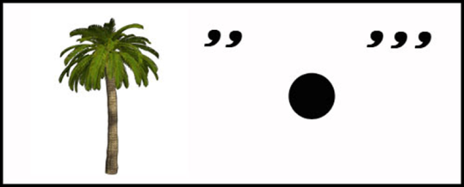
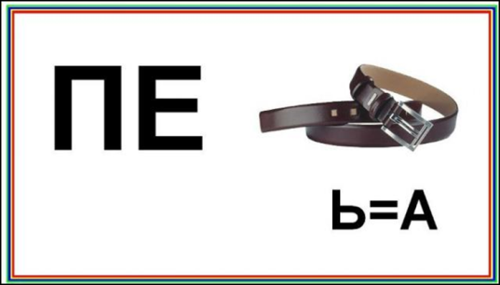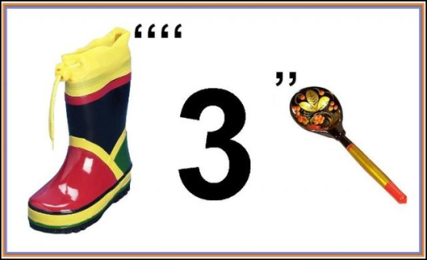

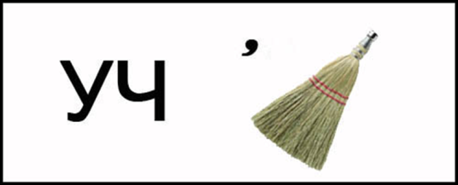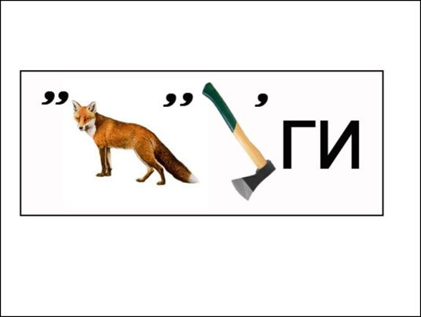

Задание № 2
Учитель:
Угадайте сказочный предмет и из какой он сказки (говорящее зеркальце из «Сказки о мёртвой царевне и семи богатырях»).
(Использован инструмент фипчарта – «скрытый объект", то есть достаточно направить курсор на название сказки и нажатием левой кнопки мыши то скрывать его на время угадывания, то, для подтверждения, проявлять).

К доске приглашаются двое учеников, которым достались магические квадраты от царевны. За каждое правильно вставленное число – 2 балла.
(Использован инструмент фипчарта – «скрытый объект", то есть достаточно направить курсор на пустой квадрат и нажатием левой кнопки мыши то скрывать его на время угадывания, то, для подтверждения, проявлять).
6
5
9
4
7
6
10
5

Задание № 3
Учитель:
Угадайте сказочный предмет и из какой он сказки (цветик – семицветик из одноимённой сказки).
(Использован инструмент фипчарта – «скрытый объект", то есть достаточно направить курсор на название сказки и нажатием левой кнопки мыши то скрывать его на время угадывания, то, для подтверждения, проявлять).

К доске приглашаются двое учеников, которым достались анаграммы от девочки
(Использован инструмент фипчарта – «скрытый объект", то есть достаточно направить курсор на место за знаком «тире» и нажатием левой кнопки мыши то скрывать его на время угадывания, то, для подтверждения, проявлять).
Жени из этой сказки. За каждое новое составленное слово – 2 балла.
ЯМКА - БРАК –
ШРАМ - ПИЛА -
КУЛАК - СКАЛА -
КРУЧА - АТЛАС -
КАМЫШ - НАСОС -
Задание № 4

Учитель:
Угадайте сказочный предмет и из какой он сказки (золотой ключик из сказки «Золотой ключик, или приключения Буратино).
(Использован инструмент фипчарта – «скрытый объект", то есть достаточно направить курсор на название сказки и нажатием левой кнопки мыши то скрывать его на время угадывания, то, для подтверждения, проявлять).
К доске приглашаются двое учеников, которым досталась игра «Имя спряталось в словах» от Буратино. За каждое слово, в котором узнаете имя – 2 балла.
(Использован инструмент фипчарта – «скрытый объект", то есть достаточно направить курсор под маленькое слово в большом и нажатием левой кнопки мыши то скрывать подчёркивание на время угадывания, то, для подтверждения, проявлять).

ПЕРЕЛИВАНИЕ ПЕРЕГОРОДКА
АВТОМАТ ПОМАРКА
ЖИРАФ КОЛЯСКА
СТОЛЯР ПОЛЯНА
ЕЖЕВИКА КАСТРЮЛЯ

Задание № 5

Учитель:
Угадайте сказочный предмет и из какой он сказки (живая и мёртвая вода из сказки «Златовласка»).
(Использован инструмент фипчарта – «скрытый объект", то есть достаточно направить курсор на название сказки и нажатием левой кнопки мыши то скрывать его на время угадывания, то, для подтверждения, проявлять).

К доске приглашаются двое учеников, которым досталась игра «Каким животным подходят такие имена?». За каждое угаданное название животного – 1 балл.

Со Мной Сумка Гавгавчик

Длинношей Кусач - Пискун

Горжусь Хвостом Двугорбик

Панцирка На Мне Седло

Хобот Новости На Хвосте

Задира Летит Пух Не Считай Ноги Собьёшься

За Щекою Всё Храню Колючка

Доктор Стук Дай Орешка

На Одной Стою Медленка

С Щупальцами Я Толстопуз

Задание № 6

Учитель:
Угадайте сказочный предмет и из какой он сказки (перо Жар - птицы из сказки «Конёк – горбунок»).
(Использован инструмент фипчарта – «скрытый объект", то есть достаточно направить курсор на название сказки и нажатием левой кнопки мыши то скрывать его на время угадывания, то, для подтверждения, проявлять).

К доске приглашаются двое учеников, которым досталась игра «Ты – мне, я - тебе». За каждое угаданное слово – 1 балл и за умелое объяснение – 1 балл.

насекомые пресмыкающиеся

птицы паукообразные

земноводные звери

лес дельфин

сказка математика

Задание № 7
Учитель:
Угадайте сказочный предмет и из какой он сказки (золотое яйцо из сказки «Курочка Ряба).
(Использован инструмент фипчарта – «скрытый объект", то есть достаточно направить курсор на название сказки и нажатием левой кнопки мыши то скрывать его на время угадывания, то, для подтверждения, проявлять).

К доске приглашаются двое учеников, которым досталась игра «Мне эхо раскрывает секреты». За каждое угаданное слово – 2 балла.

Кто забрался под диван?
Эхо мне в ответ … (Иван)

Не боится кто мороза?
Эхо отвечает … (Роза)

Кто съел плитку шоколада?
Эхо с укоризной … (Лада)

Кто гуляет до рассвета?
Эхо мне ответит … (Света)

Кто глядит из – за сарая?
Знает эхо: это … (Рая)

Кто потерял сандалик?
Промолвит эхо … (Алик)

Назови мне кавалера.
Эхо прокричит … (Валера)
На скамейке мальчик Толя.
В шашки с ним играет … (Оля)

Познакомьтесь – это Ваня,
А за ним плетётся … (Аня)

Всех смелей, конечно, Вася.
Дружит с ним сластёна … (Ася)

Задание № 8
Учитель:
Угадайте сказочный персонаж и из какой он сказки (белочка из «Сказке о царе Салтане, о сыне его славном и могучем богатыре Гвидоне Салтановиче и о прекрасной царевне Лебеди»).
(Использован инструмент фипчарта – «скрытый объект", то есть достаточно направить курсор на название сказки и нажатием левой кнопки мыши то скрывать его на время угадывания, то, для подтверждения, проявлять).

К доске приглашаются двое учеников, которым достались простые ребусы. За каждое угаданное слово – 1 балла.
(Использован инструмент фипчарта – «скрытый объект", то есть достаточно направить курсор на прямоугольник и нажатием левой кнопки мыши то скрывать его на время разгадывания, то, для подтверждения, проявлять).

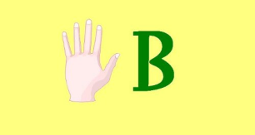
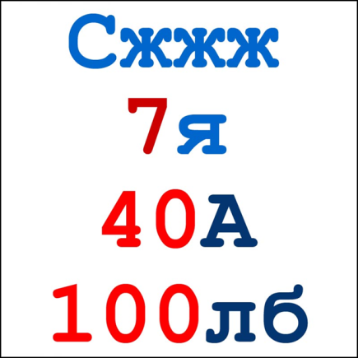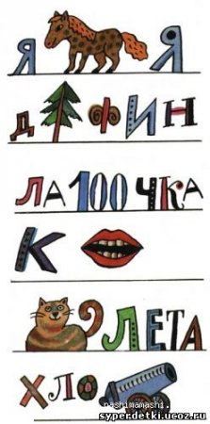

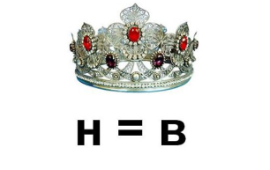
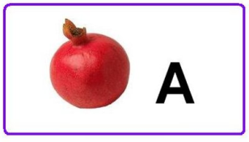
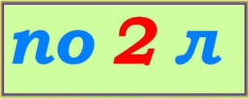
Конец
Рефлексия и подсчёт баллов

Сложные ребусы

Сложные ребусы

Магические квадраты
6
5
9
4
7
6
10
5

Отгадывай этот

Магические квадраты
6
5
9
4
7
6
10
5

Отгадывай этот

Анаграммы
ЯМКА -
ШРАМ -
КУЛАК -
КРУЧА -
КАМЫШ -

Анаграммы
БРАК –
ПИЛА -
СКАЛА -
АТЛАС -
НАСОС –

Имя спряталось в словах
ПЕРЕЛИВАНИЕ
АВТОМАТ
ЖИРАФ
СТОЛЯР
ЕЖЕВИКА

Имя спряталось в словах
ПЕРЕГОРОДКА
ПОМАРКА
КОЛЯСКА
ПОЛЯНА
КАСТРЮЛЯ

Простые ребусы

Простые ребусы

Каким животным подходят такие имена:

Со Мной Сумка

Длинношей

Горжусь Хвостом

Панцирка

Хобот

Задира Летит Пух

За Щекою Всё Храню

Доктор Стук

На Одной Стою

С Щупальцами Я

Каким животным подходят такие имена:
Гавгавчик

Кусач - Пискун

Двугорбик

На Мне Седло

Новости На Хвосте

Не Считай Ноги Собьёшься

Колючка

Дай Орешка

Медленка

Толстопуз

Мне эхо раскрывает секреты
Кто забрался под диван?
Эхо мне в ответ …

Не боится кто мороза?
Эхо отвечает …

Кто съел плитку шоколада?
Эхо с укоризной …

Кто гуляет до рассвета?
Эхо мне ответит …

Кто глядит из – за сарая?
Знает эхо: это …

Мне эхо раскрывает секреты
Кто потерял сандалик?
Промолвит эхо …

Назови мне кавалера.
Эхо прокричит …

На скамейке мальчик Толя.
В шашки с ним играет …

Познакомьтесь – это Ваня,
А за ним плетётся …

Всех смелей, конечно, Вася.
Дружит с ним сластёна …

Объяснишь слово, не называя его:
насекомые

птицы

земноводные

лес

сказка

Объяснишь слово, не называя его:
пресмыкающиеся

паукообразные

звери

дельфин

математика

Результаты состязаний
Ф. И. | Текущие результаты | Итоговые результаты | Места
Овсепян Аревик
Жилин Максим
Кирютин даниил
Востриков Кирилл
Непша Таисия
Шастов Степан
Алексеева Мария
Сидорова Елена
Романов Иван
Лысодед Артём
Стёпина Татьяна
Юмшанов Виталий
Калабин Александр
Комаров Даниил
Замилова Анастасия
Алигулиева Севинлж

